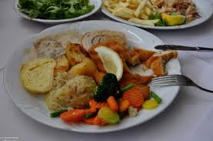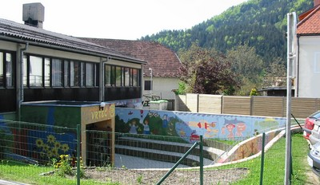
 | ZAJTRK | DOP.  MALICA | KOSILO | POP.  MALICA
PONEDELJEK,  18. 10. 2021 | med,  maslo,  črn kruh,  šipkov čaj ali mleko^{d}  (1,7) | jabolko | grahova juha  mesno zelenjavna omaka,  njoki,  rdeča pesa ali čežana,  ČAJ ALI VODA  (1,3,7) | črn kruh,  100% sadni sok,  sadje ALI ZELENJAVA  (1)
TOREK,  19. 10. 2021 | rezan sir,  korenček^{eko},  ržen kruh,  bela kava  (1,7) | grozdje | čufti v paradižnikovi omaki,  pire krompir,  sadje,  ČAJ ALI VODA  (1,3,7) | ržen kruh,  manj sladkan čaj,  sadje ali zelenjava  (1)
SREDA,  20.10. 2021 | domači sadni jogurt,  koruzni kruh  (1,7) | banana | KOSTNA JUHA Z RINČICAMI,  cordon blue,  DŽUVEČ RIŽ,  SOLATA PO IZBIRI,  ČAJ ALI VODA  (1,3,7) | keksi,  sadje,  manj sladkan čaj  (1,3,7,8)
ČETRTEK,  21. 10. 2021 | makovka,  čokoladno mleko  (1,7,8) | mešano sadje | bučkina juha,  špageti s haše omako,  solata po izbiri ali čežana,  ČAJ ALI VODA  (1,3,7) | koruzni kruh,  manj sladkan čaj,  sadje ali zelenjava  (1)
PETEK,  22. 10. 2021 | puranje prsi,  sveža zelenjava^{eko},  polnozrnati kruh,  sadni čaj ali mleko^{d}  (1,7,8) | breskve ali nektarine | telečja obara z zdrobovimi žličniki,  domač biskvit s sadjem,  ČAJ ALI VODA  (1,3,7) | polnozrnati kruh,  manj sladkan čaj,  sadje ali zelenjava  (1,8)
DNEVNI NAPITEK: Manj sladkan čaj. ( ) Označevanje alergenov – tabela visi v jedilnici. D – domače. EKO – ekološko pridelano.

Pridržujemo si pravico do spremembe jedilnika!

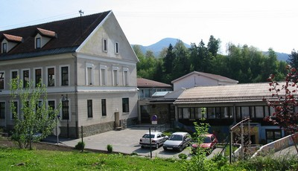

 | MALICA | KOSILO
PONEDELJEK,  18. 10. 2021 | med,  maslo,  črn kruh,  šipkov čaj ali mleko^{sh},  jabolko  (1,7) | grahova juha  mesno zelenjavna omaka,  njoki,  rdeča pesa ali čežana,  ČAJ ALI VODA  (1,3,7)
TOREK,  19. 10. 2021 | rezan sir,  sveža zelenjava^{sh},  ržen kruh,  bela kava  (1,7) | čufti v paradižnikovi omaki,  pire krompir,  sadje,  ČAJ ALI VODA  (1,3,7)
SREDA,  20.10. 2021 | sadni jogurt,  koruzni kruh,  sadje^{sh}  (1,7) | KOSTNA JUHA Z RINČICAMI,  cordon blue,  DŽUVEČ RIŽ,  SOLATA PO IZBIRI,  ČAJ ALI VODA  (1,3,7)
ČETRTEK,  21. 10. 2021 | makovka,  čokoladno mleko  (1,7,8) | bučkina juha,  špageti s haše omako,  solata po izbiri ali čežana,  ČAJ ALI VODA  (1,3,7)
PETEK,  22. 10. 2021 | puranje prsi,  sveža zelenjava^{sh},  polnozrnati kruh,  sadni čaj  (1,7,8) | telečja obara z zdrobovimi žličniki,  domač biskvit s sadjem,  ČAJ ALI VODA  (1,3,7)
PO 10.URI NA RAZPOLAGO V JEDILNICI: čaj, sadje (šolsko in iz sheme), (v času kosila še kruh), D – domače. EKO – ekološko pridelano.
SH – sadje ali mleko iz sheme. * Označevanje alergenov – tabela visi v jedilnici.

Pridržujemo si pravico do spremembe jedilnika!

LEGENDA: snovi ali proizvodi, ki povzročajo alergijo ali preobčutljivost:
1. Žita, ki vsebujejo gluten, 2. Raki in proizvodi iz rakov, 3. Jajca in proizvodi iz jajc, 4. Ribe in proizvodi iz rib, 5. Arašid (kikiriki) in proizvodi iz arašidov, 6. Zrnje soje in proizvodi iz soje, 7. Mleko in mlečni izdelki (vsebujejo laktozo), 8. Oreški,9. Listna zelena in proizvodi iz nje, 10. Gorčično seme ali proizvodi iz njega, 11. Sezamovo seme ali proizvodi iz njega, 12. Žveplov dioksid ali sulfiti v koncentraciji (več kot 10 mg/kg ali 10 mg/l glede na skupni SO₂), 13. Volčji bob in proizvodi iz njega, 14. Mehkužci in proizvodi iz njih.

